Муниципальное дошкольное образовательное учреждение
«Детский сад комбинированного вида № 17 «Колобок»

Проект
«Навстречу друг другу»

Авторы: Шипицина Оксана Валерьевна,
воспитатель;
Давыдова Ольга Николаевна,
социальный педагог

Котлас, 2021г.

Содержание

- Актуальность проекта
- Цель проекта
- Задачи проекта
- Основное содержание проекта
- Перспективное планирование проекта
- Достигнутые образовательные результаты
- Литература
- Приложения

1. Актуальность проекта
Актуальность проблемы состоит в том, что детский сад является первым воспитательным учреждением, с которым вступают в контакт родители. От совместной работы родителей и педагогов зависит дальнейшее развитие ребенка. И именно от качества работы дошкольного учреждения зависит уровень педагогической культуры родителей, а, следовательно, и уровень семейного воспитания детей и детский сад в своей работе должен служить образцом такого воспитания.
Проблема существующих форм взаимодействия с семьей состоит в их чрезмерной регламентированности со стороны детского сада. Поэтому необходим пересмотр информационной политики детского сада, который должен происходить в сторону увеличения доли участия семьи в образовательном процессе и усилению субъектной позиции родителей в управлении этим процессом.
2. Цель проекта
Использование инновационных форм работы с семьей для повышения педагогической компетенции родителей и вовлечение их в образовательный процесс детского сада.
3. Задачи проекта
В соответствии с целью можно поставить следующие задачи:
1.Заинтересовать родительскую общественность жизнью детского сада и группы путём использования инновационных форм взаимодействия (построенные на принципе субъектно-субъектного взаимодействия
2. Повышать уровень доверия родителей к детскому саду и уровень родительской компетентности.
3. Содействовать семье в формировании и развитии социальных навыков у детей.
4. организовать мероприятия по вовлечению родителей в деятельность МДОУ, как полноправных участников образовательного процесса.

4. Основное содержание проекта
Участниками проекта являются дети в возрасте 6-7 лет и их родители, а также воспитатели и специалисты ДОУ. По срокам реализации проект является долгосрочным, по типу - коллективный, практический.
Проект «Навстречу друг другу» состоит из 4 этапов:
Подготовительный этап реализуется через анкетирование родителей, которое позволило проанализировать отношение родителей к педагогам группы, способствовало выявлению запросов родителей в отношении уровня образованности ребенка, потребностей родителей в дополнительных образовательных услугах, по выявлению удовлетворенности со стороны родителей условиями воспитания и обучения в ДОУ, а также потребностей родителей в повышении объема и уровня педагогических знаний.
Совместно со специалистами детского сада провели тестирование и диагностику детей. По результатам анкетирования был подготовлен итоговый лист и сделаны выводы о необходимости проведения данной работы.
На организационном этапе провели родительское собрание, на котором был составлен план работы на учебный год, предложены формы и пути реализации.
На практическом этапе реализуются основные мероприятия проекта: создание условий для объединения семьи и детского сада в единое образовательное пространство, подразумевающее взаимодействие, сотрудничество между педагогами ДОУ, родителями и детьми.
Обобщающий этап подразумевает подведение итогов работы и выявление роли взаимодействия с родителями в воспитательно-образовательном процессе, поиск новых форм сотрудничества с семьей. На заключительном этапе использовали методы теоретического анализа и синтеза, обобщения педагогического опыта.

5. Перспективное планирование проекта

Форма проведения | Тема мероприятия |  | Цель | Ответственные
СЕНТЯБРЬ
«МЫ - ПОДГОТОВИШКИ»
Информационный стенд | «Новый учебный год» |  | Знакомство родителей с годовыми задачами, режимом работы группы, расписание  НОД и т.д. | Воспитатель
Анкетирование | «Детский сад глазами родителей»  (Приложение №1) |  | Адаптирование работы учреждения к потребностям ребёнка. | Воспитатель
Нетрадиционное родительское собрание | «Один день из жизни ребенка в детском  саду»  (Приложение № 2) |  | Просвещение родителей в вопросах возрастных особенностей детей | Воспитатель, социальный  педагог
Доска  гласности | «Умей сказать многое в немногих словах» |  | Мнение родителей об услышанном на собрании | Воспитатель
Фоторепортаж | «Осень идет – добро нам несет»  (Приложение №3) |  | Привлечение родителей к совместному творчеству с детьми. Поделиться с помощью фотографий и описательных рассказов впечатлениями об осени, осенних дарах | Воспитатель
Поздравление –  газета от детей и  родителей для всех дошкольных  работников. | «Люди, каждодневно несущие праздник детям, теперь отмечают и свой день!» |  | Привлечь родителей и воспитанников поздравлению работников детского сада. | Воспитатель, социальный  педагог
Информационный лист | «История общенационального праздника».  (Приложение № 5) |  | Ознакомление с историей общенационального праздника. | Воспитатель, социальный  педагог
ОКТЯБРЬ
«МАСТЕРСКАЯ ДОБРЫХ ДЕЛ»
Папка со статьями | «Бросовый материал нам в помощь!», «Кормушки бывают разные!», «Удобные кормушки для птиц своими руками!» |  | Привлечение внимания родителей к творчеству из бросового материала | Воспитатель
Акция | «Кормушки своими руками!»  (Приложение №4) |  | Оказать помощь в перезимовке пернатым друзьям; организовать подкормку зимующих птиц. | Воспитатель, социальный  педагог
Создание и выставка плакатов | «Спасем и сохраним живой мир!» |  | Дать возможность детям и родителям сформировать свою гражданскую позицию по проблеме и оповестить её окружающим в виде плаката. | Воспитатель, социальный  педагог
Совместное  мероприятие  «Семейный час» | «Береги природу»!  - рассказывание сочинений  -экологические знаки,  -дидактические игры,  -ребусы,  -«Лесные правила»,  -«зверобика» т. д. |  | Сплотить взрослых и детей в желании беречь окружающую природу. | Воспитатель, социальный  педагог
НОЯБРЬ
«Великое русское слово»
Папка «Маленький языковед» | «Правильная речь ребенка – залог успешного обучения в школе»  (Задания на придумывание сравнений, эпитетов, синонимов, антонимов, на словоизменение, на подбор рифмы к заданному слову). |  | Просвещение родителей в вопросах развития речи детей | Воспитатель
Газета  для родителей | «Играем – речь развиваем» |  | Информирование родителей о результатах диагностики речевого развития детей | Воспитатель, социальный  педагог
Мастер-класс  в видео-формате | «Весёлые пальчики» |  | Приобщить родителей к развитию познавательно – речевых знаний и умений у детей. Развивать желание у каждого родителя решать речевые проблемы своего ребёнка. | Воспитатель
Выставка иллюстраций литературных героев (рисунки детей) | «Любимые герои на страницах книг» |  | Воспитывать художественно-эстетический вкус, способствовать взаимодействию детского сада и семьи. | Воспитатель
Праздник поэзии | Конкурс чтецов «Поэзия доброты»  (творчество А.Барто) |  | Привлечь родителей к игровому взаимодействию с детьми. Способствовать их эмоциональному  общению | Воспитатель
ДЕКАБРЬ
«НОВОГОДНИЕ ХЛОПОТЫ»
Оформление группы | «Сказка в гости к нам приходит» |  | Вызвать положительное отношение к предстоящему празднику, желание активно участвовать в его подготовке. | Воспитатель
Выставка детско-  родительских работ | «Необычная снежинка» |  | Привлечение родителей  к совместному творчеству с детьми | Воспитатель
Мультипликация  (совместная работа педагога и детей по созданию мультфильма) | «Новогодняя история» |  | Доставить родителям положительные эмоции | Воспитатель, социальный  педагог
Новогоднее  представление | «Новый год у ворот» |  | Дать всем почувствовать свою значимость и необходимость на  совместном празднике. Разделить со всеми желание одарить подарками и вниманием. | Воспитатель, музыкальный  руководитель
ЯНВАРЬ
«ЗИМНИЕ ЗАБАВЫ»
Совместный досуг с родителями | «Строим вместе наш участок» | Укреплять взаимоотношения между родителями и детьми, развивать творческие фантазии. |  | Воспитатель
Устный журнал | «Как сделать зимнюю прогулку приятной и полезной?» | Дать рекомендации родителям по организации зимних прогулок и наблюдений в природе в зимний период |  | Воспитатель
Творческие работы | «Как бывало в старину». Посиделки по обычаям и традициям русского народа | воспитание у детей интереса и любви к русской национальной культуре, народному творчеству, обычаям, традициям, к народным играм; |  | Воспитатель
Недельная кампания | «Место встречи –  наша горка!» | Заинтересовать семьи совместным отдыхом на зимней площадке детского сада, подвижными, творческими, познавательными играми со снегом, цветной водой, льдинками, бросовым материалом, спортинвентарём. |  | Воспитатель, социальный  педагог
ФЕВРАЛЬ
«ЗАЩИТНИКИ ЗЕМЛИ РУССКОЙ»
Выпуск газеты  «Доброе слово!»  к 23 февраля | Поздравительная газета:  - Оформление выставки рисунков «Нашей армии - салют!»,  - Загадки о папе.  - Пословицы об армии, смелости, верности.  … и многое другое. | Доставить радость папам своей газетой, в которой много добрых слов, стихов и пожеланий, рисунков детей!  Воспитывать уважение к защитникам, охраняющим мир. |  | Воспитатель, социальный  педагог
Стендовая  информация | «Куликовская битва» «Александр Невский» | Обогащение знаний родителей о роли личности в истории. |  | Воспитатель, социальный  педагог
Создание макета | «Богатырская  застава» | Воспитание культурного, творческого гражданина, способного воспринимать, ценить, воплощать в своей жизни и жизни социума принципы добра и красоты. |  | Воспитатель
Онлайн-викторина | Клуб знатоков истории «Что? Где? Когда?» | Обогащение знаний родителей по теме  «Богатыри Руси». |  | Воспитатель, социальный  педагог
Смотр-конкурс строевой песни | «Солдатушки, бравы ребятушки» | Воспитать патриотизм и любовь к родине  Привлечь пап к ответственному мероприятию с детьми. Дать почувствовать всем теплоту, заботу и важность каждой минуты проведённой с ребёнком. |  | Воспитатель, социальный  педагог
МАРТ
«МОЯ МАМА – ЛУЧШЕ ВСЕХ»
Фотовыставка | «Мама – солнышко мое!» |  | Цель: установление эмоционального контакта между педагогами, родителями, детьми; улучшение детско-родительских отношений. | Воспитатель
Консультация | «Аспекты отношений между матерью и ребенком» |  | Оказать родителям своевременную помощь по интересующему вопросу воспитания. | Воспитатель, социальный  педагог
Дружеская встреча  (совместный игровой досуг) | “Моя мама – лучше всех” |  | Вовлечение родителей в жизнь группы. Развивать желание проводить активно совместные праздники, воспитывать сплоченность. | Воспитатель, социальный  педагог
АПРЕЛЬ
«УЛЫБНИТЕСЬ ВМЕСТЕ С НАМИ»
День самоуправления  родителей | Участие родителей в проведении занятий и режимных моментов |  | Дать возможность родителям участвовать в воспитательно – образовательном процессе. Воспитывать уважение к воспитателям, детскому саду, интерес к творческому процессу воспитания детей. | Воспитатель
Видеоролики  из жизни детей  группы | «Зачем человеку  детство?» |  | Познакомить родителей со значением периода детства в развитии личности. | Воспитатель,  Социальный педагог
Выставка детско-родительского творчества | «Земля – наш общий дом» |  | Привлечение родителей  к совместному творчеству с детьми | Воспитатель
МАЙ
«ДЕНЬ ПОБЕДЫ»
Час общения  «9 мая – День Победы!» | Аншлаг городских праздничных мероприятий.  Время совместного посещения мемориала памяти в городе. |  | Воспитание у детей сознательной любви к Родине, уважения к историческому прошлому своего народа на примере подвигов, совершенных в годы Великой Отечественной войны. | Воспитатель,  социальный педагог
Подготовка выставки экспозиции: фотоматериалов ВОВ | «Идет война народная – великая война» |  | Сбор материалов о членах семьи – участниках ВОВ (письма, фотографии и др.) | Воспитатель,  социальный педагог
Выставка совместных работ детей и родителей | «Этих дней не смолкнет слава!» |  | Привлечение родителей  к совместному творчеству с детьми | Воспитатель
Выпускной бал | «До свидания детский сад» |  | Создать обстановку радости для детей и гордости для родителей от того, что дети уже совсем самостоятельные, многое знают и готовы пойти учиться в школу | Воспитатель, музыкальный руководитель

- Достигнутые образовательные результаты
Проект завладел вниманием всех участников и поддерживался устойчивый интерес в ходе всей работы, способствовал созданию дружелюбного партнерства, повышению психолого-педагогической культуры, заинтересованностью в получении новых знаний, ведущих к осознанному родительству. Наметились изменения во взаимоотношениях в семьях воспитанников, родители с большим пониманием стали относиться к интересам и потребностям своих детей, признали необходимость уважения их мнения. Родители охотнее откликаются на просьбы воспитателей, активно принимают участие в жизни группы, повысилась посещаемость всех мероприятий, проводимых в группе. Часто родители выступают инициаторами и организаторами всех дел детского сада.
Показатели степени включения родителей в деятельность группы:
- сформированность представлений родителей о сфере педагогической деятельности;
- изменение характер вопросов родителей к педагогам, рост их педагогических интересов и знаний;
- владение необходимыми практическими умениями и навыками воспитания и обучения детей;
- рост посещаемости родителями мероприятий, их активность, участие в конкурсах, досугах, праздниках и т. д.;
- понимание родителями практической и воспитательной значимости их помощи детскому саду в хозяйственной и педагогической работе;
- общественное мнение родителей о воспитании детей в детском саду.

7. Литература

1. Федеральный закон от 29.12.2012 г. № 274-ФЗ «Об образовании в Российской Федерации»;
2. Доронова Т.Н., Соловьева Е.В. Дошкольное учреждение и семья – единое пространство детского развития.- М.: Линка-Пресс, 2001.
3. Лагутина Н. Ф. Детский сад как открытая развивающая система. //Дошкольное воспитание.- 2020. - № 6
4. Осипова Л.Е. Работа ДОУ с семьей.- М.: Скрипторий, 2008.
5. Солодянкина О. В. Сотрудничество дошкольного учреждения с семьёй.- М: АРКТИ, 2004.
6. Тимофеева М.В. «Система сопровождения родителей». – Волгоград: Учитель, 2009.
7. Интернет-ресурсы.

Приложение №1
АНКЕТА «ДЕТСКИЙ САД ГЛАЗАМИ РОДИТЕЛЕЙ»
В целях улучшения деятельности нашего дошкольного образовательного учреждения, просим Вас ответить на вопросы данной анкеты.
1.Ваш ребенок идет в детский сад с желанием и хорошим настроением?
- всегда - часто - иногда - редко
2. Доверяете ли вы воспитателю вашей группы?
- Да - Не со всем - Нет
3.Рассказывает ли Ваш ребенок о жизни детского сада?
- всегда -часто -иногда -не рассказывает
4. Что бы Вы хотели получить от детского сада?
- Максимально полную информацию о ребёнке
- Педагогические советы по общению с ним
- Рекомендации, какую литературу о воспитании ребёнка вашего возраста лучше прочитать
- Возможность большего общения с родителями других детей
- Участвовать в образовательном процессе
- Другое____________________________________________________________
5.Информацию о детском саде Вы получаете:
-со слов других родителей
-от воспитателей
-не получаю
6.Устраивает ли Вас работа педагогов в группе?
-устраивает полностью
-устраивает частично
-не устраивает
7.Спокойно ли Вы уходите на работу, оставив ребёнка в детском саду?
-да -нет -не совсем
8. Как складываются ваши отношения с педагогами (группы)?
Постоянно деловое сотрудничество
Постоянно посещаем родительские собрания
С отдельными педагогами в конфликте
Теплые дружеские взаимоотношения
Хороших контактов наладить не удалось
Педагоги чаще информируют нас о плохих поступках детей
Другое_____________________________________________________________
9.Считаете ли Вы, что в детском саду дети:
-получают интересные знания и навыки культурного поведения
-получают, но недостаточно
-не получают ничего нового
-затрудняюсь ответить
10. Трудности, которые Вы испытываете при воспитании детей дошкольного возраста
- Ребёнок плохо ест

Приложение №2
Нетрадиционное родительское собрание
«Один день из жизни современного детского сада»

Цель: показать на практике значимость обучения и воспитания детей дошкольного возраста.
Задачи:
1. Создать непринужденную, комфортную обстановку.
2. Вовлечь родителей в активную работу.
3. Расширить знания и представления родителей об образе современного ребенка и его родителей.
4. Повысить уровень сотрудничества детского сада и родителей.
5. Повысить уровень педагогической культуры родителей.
Аннотация: общее родительское собрание в нетрадиционной форме, рассчитано на родителей детей посещающих ДОУ с 1,5 до 8 лет. В ходе собрания родители являются не только слушателями, но и активными участниками. В процессе мероприятия проводится дискуссия о современных детях, современных родителях и предоставляется возможность увидеть один день из жизни детского сада. Родительское собрание сопровождается выступлениями детей, презентациями, видеороликом.
*Материал можно использовать педагогам в работе с родителями любой возрастной группы, в любой период учебного года ( начало учебного года: знакомство с образовательным процессом, конец учебного года: подведение итогов, отчет о проделанной работе). Практические виды деятельности можно заменять, дополнять, расширять.
(Регистрация родителей сопровождается музыкальной презентацией «Наш любимый детский сад»).
- Здравствуйте, уважаемые родители, очень приятно видеть вас в этом светлом и уютном зале. Надеюсь, что наша встреча даст вам возможность отдохнуть, взять для себя что-то новое и порадоваться за своих детей! Прежде чем начать наше мероприятие предлагаю вам закрыть глаза и на секунду представить своего ребенка: «Какой он?», «Хотели бы вы, чтобы он был другим, а, может быть, таким же как все?». Подумали? Я уверена, каждый из вас решил, что ваш ребенок самый лучший, самый дорогой, самый, самый… и так будет всегда! Ведь любой ребенок это неповторимый, уникальный мир - это личность, обладающая своей точкой зрения своими уникальными способностями и задача взрослых находить время и желание для того чтобы учиться понимать этот! мир, помогать ему взрослеть, сохраняя и оберегая эту уникальность.
-Время не стоит на месте, мир меняется, становится современным, и появилось понятие «современные дети».
Часто мы говорим: современные дети – не те, что были раньше. Так какие же они – современные дети? Подумайте, пожалуйста! Ответьте на этот вопрос (ответы родителей)
Обобщение ответов родителей :
Современные дети они :
• Умные, настойчивые, требовательные, самостоятельные, коммуникабельные;
• информированные и эрудированные;
• Осведомлены об окружающем мире, т. к. живут в эпоху информационного бума;
• Очень подвижные и гиперактивные;
• Зависят от техники и не представляют свою жизнь без гаджетов и компьютеров;
• Не имеют героев и кумиров;
• Не слышат указаний и приказов;
• Часто нарушают общепринятые правила и запреты.
• Не терпят насилия.
• Любые уговоры, методы убеждения на них никак не действуют.
Просто у современных детей – современное детство!
Жизнь ребенка 21 века очень сильно изменилась и тесно связана с возможностями родителей. Уже с малых лет ребенок окружен телевизором, радио, кино, компьютерными играми, интернетом, он быстрее, чем взрослый успевает освоить мобильный телефон, компьютер, телевизор, учится обращаться с ними, но зачастую приобретает неусидчивость, неустойчивое внимание, неспособность долгое время сосредоточенно заниматься одним делом. Современные дети могут одновременно слушать сказку и рисовать или собирать конструктор, но подчас неспособны усидеть на месте во время разговора.
- Ребенок слушает и смотрит с родителями одни и те же песни и телепередачи; ходит вместе с семьей в кафе и рестораны, выезжает за границу на отдых, путешествует; ориентируется в марках автомобилей, в рекламе. Однако, благодаря современным учебным и компьютерным технологиям, психика ребенка становится неустойчивой. Он каждый день сталкивается с такими огромными потоками информации, что не каждый организм такое выдержит. [3]
Современные дети не трудные и не лёгкие. Они – обычные дети, которым, как и сто лет назад, по-прежнему нужны тепло и забота родителей. Современных родителей!
-Что можно сказать о современных родителях, кто они? [3] Несмотря на то, что существует цифровой разрыв поколений, современные родители тоже становятся другими. Появление новых технологий привело нас к тому, что родители во многом не могут передать свой опыт жизни ребенку. Современный родитель кто он? Тот, кто воспитывает детей по- современному. Беря информацию о воспитании детей чаще всего из интернета, и впитывая ее из совершенно противоречивых источников, мамы и папы, еще до рождения младенца пытаются написать что-то вроде сценария его будущей жизни. И, безусловно, лучший сценарий — как вырастить гения.
- Современным родителям, хочется, чтобы дети росли яркими, творческими личностями, умели принимать самостоятельные решения и преодолевать возникающие сложности. Однако современный родитель лишает ребенка самостоятельности. Необходимо помнить, что не нужно выполнять за ребенка то, что он может сделать сам. Если ребенок уже научился, например, есть или одеваться без помощи взрослого, то дайте ему возможность делать это самостоятельно! Нужно всячески поощрять стремление к самостоятельности, а не препятствовать этому стремлению. Очень часто родители на неумелые попытки своего чада что-то сделать самостоятельно реагируют так: "Не мешай!", "Отойди", "Ты еще маленький, не справишься, я сам (а) все сделаю" и т. д. Конечно, Вы можете одеть ребенка быстрее, чем он сделает это сам, или накормить его, не испачкав одежду и все вокруг, но тогда Вы будете мешать возрастанию самостоятельности ребенка. [3]
- Родители стремятся отдать своих детей в государственные детские сады, где они будут получать гарантированное дошкольное образование в соответствии с современными стандартами. Многие современные семьи –– ждут «накачки» своих детей знаниями, умениями, различными компетенциями, чтобы их чадо было конкурентоспособно при поступлении в школу, в ВУЗ, на престижную работу. В том, что родители ищут лучшие варианты развития и воспитания своих детей, ничего нового, конечно, нет. Новизна заключается в том, что они боятся неправильного выбора пути развития своего ребенка. Как только ребенок попадает в дошкольное учреждение участие родителей в воспитании и развитие ребенка ограничивается. У них появляется такое мнение, что в детском саду его всему научат и обучат.
- Детский сад – это вторая семья ребенка, в которой ему благополучно и интересно живется. Современные дети с удовольствием идут в детский сад, любят его!
- Дошкольный возраст - это ответственный этап в жизни ребенка, когда идут качественные приобретения во всех сферах развития ребенка. На основе детской любознательности разовьется интерес к учению. Познавательные способности и активность дошкольника станут первоосновой для формирования теоретического мышления. Умение общаться со взрослыми и сверстниками позволит перейти к учебному сотрудничеству.
- На протяжении всего пребывания детей в дошкольном учреждении мы педагоги рядом. Наблюдаем, как растут дети, помогаем друг другу, сотрудничаем и дружим, учимся друг у друга, отмечаем праздники, участвуем в конкурсах, радуемся достижениям детей и вместе переживаем неудачи. Каждый ребенок у нас особенный, у каждого есть свои таланты и способности. Сегодня мы покажем вам, как проходят наши дни.
Стихотворение, песня «Детский сад» (подготовительная к школе группа)
Каждый день, кроме выходных, наш детский сад ждёт своих воспитанников. Утро начинается с раздевалки, где наши ребята проявляют свою самостоятельность. Как правило, далеко не каждое утро дети встают бодрыми, и в хорошем настроении. Кто-то из них не выспался и поэтому капризничает, кто-то не хочет расставаться с мамой. И задача воспитателя успокоить своего воспитанника. Как правило, это занимает не так уж много времени. Дети очень быстро заряжаются хорошим настроением и с воодушевлением принимаются за ежедневные дела.
- Как вы думаете, какие это дела? (ответы родителей)
Утренняя гимнастика является насущной необходимостью для детского организма. Кроме того, гимнастика позволяет проснуться на 100%, дарит заряд бодрости и энергии на весь день и поднимает настроение, превращаясь в настоящую театральную постановку.
«Делайте зарядку» (флешмоб с детьми)
- Одним из важных факторов, укрепляющих здоровье, является питание. Правильное питание – это фундамент здоровья и долголетия, поэтому очень важно соблюдать правила рационального питания во все возрастные периоды жизни человека.
- За время пребывания в детском саду ребята учатся сервировать столы, дежурить, совершенствуют правильное и безопасное поведение за столом, одним словом осваивают культуру питания в целом.
Презентация «Здоровое питание» (фото детей «Дежурство», «Сервировка», «Прием пищи»)
- Как известно в задачи детского сада входит не только присмотр, уход, но и образовательная деятельность с детьми, цель которой – всестороннее развитие как физических, так и умственных способностей дошкольников.
- Одним из пунктов целевых ориентиров на этапе завершения дошкольного образования является речевое развитие. При помощи речи ребенок может выразить свои мысли и желания, у него складываются предпосылки грамотности.
(Игра по развитию речи «Грамотеи») – подготовительная группа
- Дошкольники прирожденные исследователи, и тому подтверждение их любознательность, постоянное стремление к эксперименту, желание постигнуть путь познания. Познавательная активность способствует формированию элементарных математических представлений. Это форма, цвет, размер, количество, число, движение и покой, пространство и время, причины и следствия…
(Игра по математике) – старшая группа.
- Какая еще образовательная деятельность проводится в детском саду, какие занятия проходят у ваших детей? Знаете, помните? (ответы родителей)
- Верно, это рисование, лепка, аппликация, ознакомление с окружающим, музыка, физкультура.
Музыкальная деятельность включает в себя слушание, пение, песенное творчество, музыкально-ритмические движения, музыкально-игровое и танцевальное творчество, а также игра на детских музыкальных инструментах. С младшего возраста дети начинают играть на погремушках, на деревянных ложках, дудочках, на металлофонах. Все достижения ребят мы наблюдаем на праздниках, развлечениях, тематических вечерах.
Презентация «Наши праздники»
- Двигательная активность – это естественная потребность в движении, удовлетворение которой является важнейшим условием всестороннего развития и воспитания. Важное место в двигательном режиме занимают подвижные игры, праздники, развлечения, физкультурные занятия
Презентация «Физкультпривет!»
- Трудолюбие – одно из важнейших нравственных качеств личности. Для трудовой деятельности детей дошкольного возраста характерен интерес к самому процессу действий. В процессе труда дети практически познают свойства окружающих вещей, наблюдают за ростом и изменениями растений, рассматривают животных, знакомясь с условиями их обитания, и т. д. Они сравнивают, сопоставляют, стремятся самостоятельно найти ответ на бесконечные "почему". У них развиваются любознательность, познавательные интересы. Труд закаляет детей физически, так как многие его виды они выполняют на воздухе (полить цветник, грядку, принести воду, разгрести снег и т. п.). Дети становятся способными к напряжению сил, преодолению трудностей. В процессе трудовой деятельности осуществляются вопросы эстетического воспитания детей – умение видеть красоту окружающей природы, красоту творений, созданных руками человека, умение замечать и устранять недостатки в окружающей обстановке и стремиться к созданию красивого.
Танец «Стирка» - средняя группа
- Дети очень быстро растут. И вот ваш ребенок, вчерашний малыш, уже стал большим, скоро пойдет в школу.
Теперь главное в его жизни – учеба. В повседневной жизни готовность к школе часто понимается, прежде всего, как умение читать и считать. Такое убеждение в корне неправильно. Главное, чтобы у ребенка возникла мотивация к обучению, познанию и творчеству. Важнее развивать память, внимание, мышление, воображение.
Все это развивается в игре. Часто современные дети не умеют играть. В семье не придают игре должного значения. Родители считают ее потерей времени.
Ребенка хвалят за написанную букву, за прочитанное слово и почти никогда – за игру.
Игровая деятельность – основа психического развития дошкольника. В игре ребенок познает окружающий мир, развивается его мышление, речь, чувства, воля, формируются взаимоотношения со сверстниками, происходит становление самооценки и самосознания. В игре формируется произвольность поведения.
Уважаемые родители, дайте детям возможность «доиграть», чтобы учеба в школе стала успешной и принесла им радость.
(Подвижная игра с модулями) – младшая группа
Презентация «Вот как мы играем»
- С утра и до вечера в саду и шумно и весело. Игры, занятия, развлечения, выставки, конкурсы наполняют нашу жизнь. Нам некогда скучать.
- Ребенок-это планета, которая развивается по своим внутренним законам и принципам. Взрослый человек играет важную роль в развитии и взрослении каждого ребенка, неся перед ним ответственность. Родители являются первыми педагогами, будь они современные или нет. Без вас, уважаемые родители, педагогический процесс нельзя назвать полноценным, от вашего участия во многом зависит статус учреждения! Это ваше понимание, участие в мероприятиях детского сада, праздниках, выставках, конкурсах, проектах, ремонтах.
- В самом начале нашей встречи мы говорили о современных детях, но немаловажным является понятие счастливые дети.
Счастье — это когда сбывается мечта, когда получаешь то, чего больше всего на свете хочется, когда достигаешь того, к чему долго и упорно стремишься.
Счастье ограничено и скоротечно, потому что в жизни всегда появляются новые мечты, новые желания и новые цели.
К сожалению, чаще всего у родителей и у детей несколько разные представления о счастье. Родители иногда считают, что если ребенок накормлен и хорошо одет, то он счастлив. На самом деле не так легко определить, счастлив ребенок или нет, и что для этого нужно.
Видеоролик «Что такое счастье» (ответы детей)
Дорогие родители! Вот и подошла к концу наша встреча. Хочется услышать ваши впечатления, пожелания! (ответы родителей, вопросы)
Желаю Вам и Вашим детям здоровья, удачи, терпения! Будьте счастливы!
До новых встреч!
Список используемой литературы:
1. Федеральный государственный образовательный стандарт дошкольного образования.
2. Основная общеобразовательная программа дошкольного образования «От рождения до школы» под ред. Н. Е. Вераксы, Т. С. Комаровой, М. А. Васильевой, 2016 год.
3. А. И. Баркан. Современные родители. Какие они?

Приложение №3
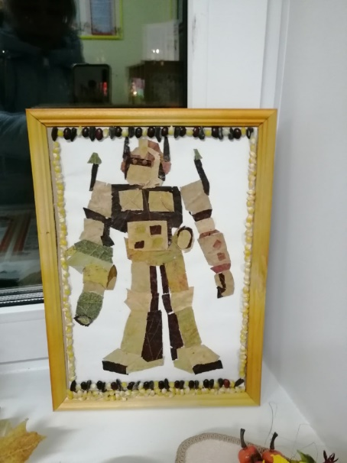
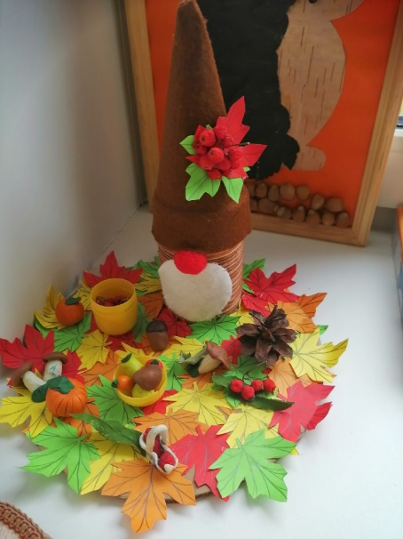
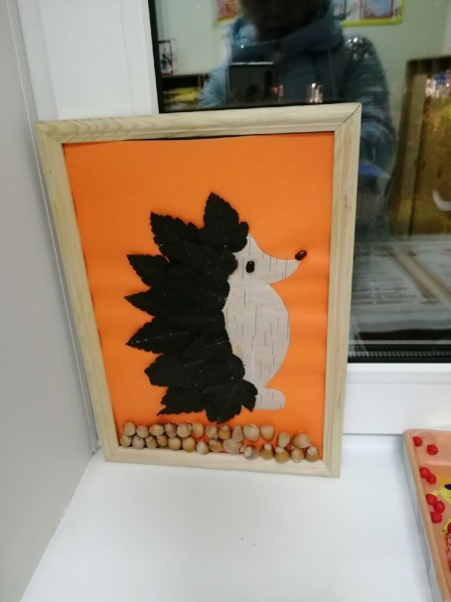
Фоторепортаж «Осень идет – добро нам несет»

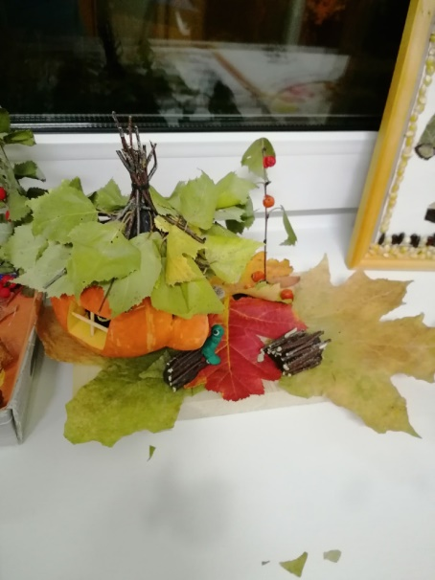
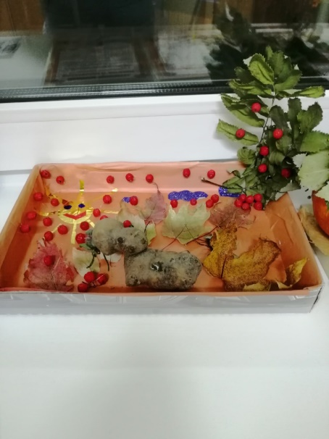

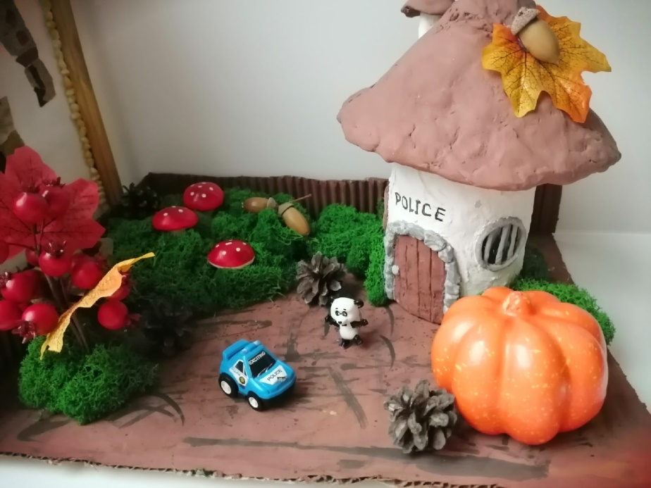

Приложение №4
Акция «Кормушки своими руками!»

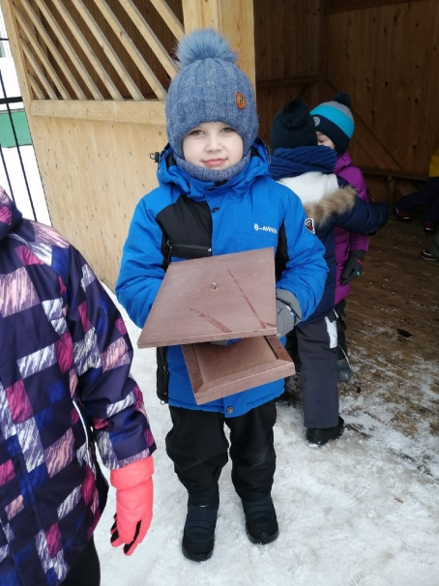
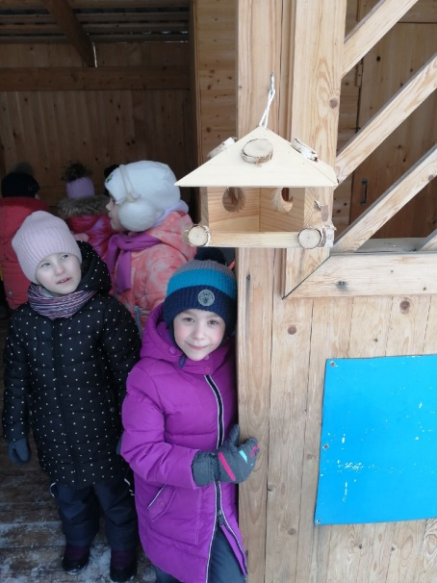
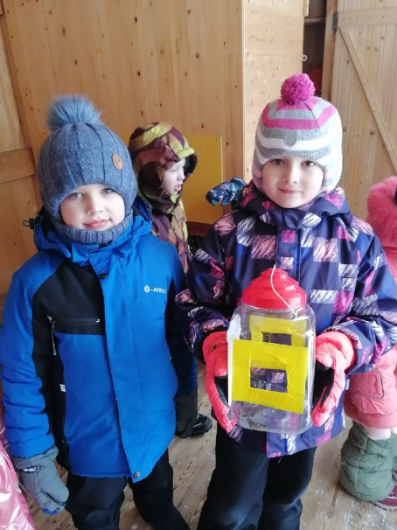

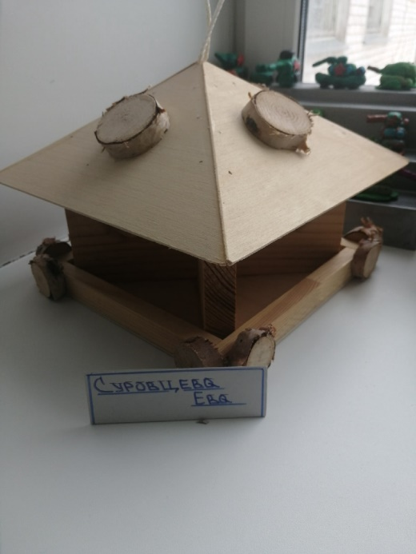
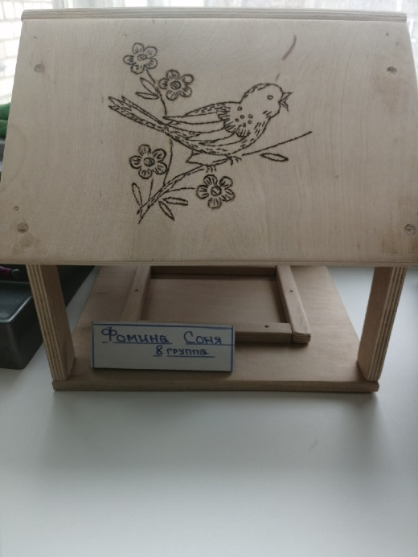

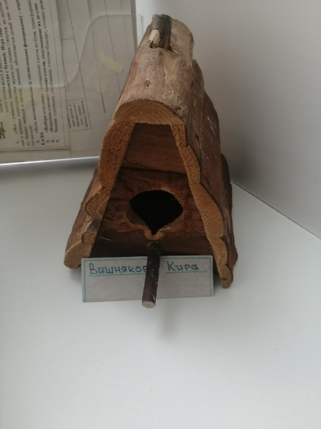

Приложение № 5
«История общенационального праздника».

